Поступили в продажу металлические стелажи MS Snandart (500 кГ на секцию), MS Strong (750 кГ на секцию), MS Hard (1000 кГ на секцию), MS PRO (3000 кГ на секцию).
Стеллажи офисные серии MS STANDART (MS 500),MS SRONG (750), MS HARD(100),MS PRO (3000)
- предназначены для хранения документов и различных грузов в офисе, на складе, в архиве;
Стойки:
- стойки с усиленным угловым профилем сложного сечения 30х30 мм, 38х38 мм, 40х40 мм, 55х30 мм.
- разборная стойка
- два вида усилителя стоек и полок: Г-образный, сборка осуществляется с использованием резьбового крепежа (болты и гайки), и Т-образный, сборка без гаек. (Комплекты стеллажей собираются при помощи болтов, без гаек).
Полки:
- Полка MS равномерно распределенная нагрузка на полку 100 кг; 140 кГ, 200 кГ.
Характеристики и цены см. ниже.
Менеджер произведет расчет стоимости стеллажа для клиента по индивидуальному запросу +7(495)204-35-30.

МЕТАЛЛИЧЕСКИЕ СТЕЛЛАЖИ MS STANDART (500 КГ НА СЕКЦИЮ)
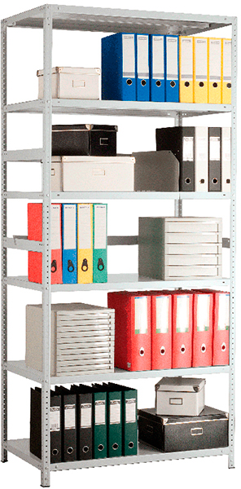 | Стойка MS Standart Полка MS Standart Комплект крепежа стойки Подпятник пластиковый

Модельный ряд стеллажей MS Standart
Модель | Размеры, мм |  |  | Цена, руб.
 | высота | ширина | глубина
Комплект стеллажей с единой стойкой
Стеллаж MS 185/100х30/4 (4 полки) | 1850 | 1000 | 300 | 3001
Стеллаж MS 185/100х40/4 (4 полки) | 1850 | 1000 | 400 | 3444
Стеллаж MS 185/100х60/4 (4 полки) | 1850 | 1000 | 600 | 4349
Стеллаж MS 200/100х30/6 (6 полок) | 2000 | 1000 | 300 | 4029
Стеллаж MS 200/100х40/6 (6 полок) | 2000 | 1000 | 400 | 4694
Стеллаж MS 200/100х60/6 (6 полок) | 2000 | 1000 | 600 | 6052
Стеллаж MS 220/100х30/6 (6 полок) | 2200 | 1000 | 300 | 4271
Стеллаж MS 220/100х40/6 (6 полок) | 2200 | 1000 | 400 | 4935
Стеллаж MS 220/100х60/6 (6 полок) | 2200 | 1000 | 600 | 6293
Комплект стеллажей с разборной стойкой
Стеллаж MS 185KD/70х30/4 (4 полки) | 1850 | 700 | 300 | 2879
Стеллаж MS 200KD/100х30/4 (4 полки) | 2000 | 1000 | 300 | 3075
Стеллаж MS 200KD/100х40/4 (4 полки) | 2000 | 1000 | 400 | 3530
Стеллаж MS 200KD/100х50/4 (4 полки) | 2000 | 1000 | 500 | 3924
Стеллаж MS 200KD/100х60/4 (4 полки) | 2000 | 1000 | 500 | 4428
Комплектующие к стеллажам
Стойка MS Standart - 160*/185/200/220/255 | 1600/1850/2000/2200/2550 |  |  | 176/212/  230/333
Комплект Г-образного крепежа стойки (Г-образные уголки 4 шт.+ подпятник пласт.1 шт.) |  |  |  | 62
Комплект T-образного усилителя стойки (с резьбой 2 шт.+ подпятник пластиковый 1 шт.) |  |  |  | 111
Полка MS Standart - 70х30/40/50/60 |  | 700 | 300/400/  500/600 | 387/467  /552/665
Полка MS Standart - 100х25/30/40/50/60 |  | 1000 | 250/300/400/500/600 | 457/477/588/  689/814
Усилитель ребра полки MS-70/100/120 |  | 700/1000/1200 |  | 123/147/184
Разделитель MS-30/40/50 |  |  | 300/400/500 | 190/245/274
Разделитель продольный MSP 70/2 MSP 100/2 |  | 1020/720 | 50/50 | 246/295
Комплект разделителей полки MS CR 70x60/ MS CR 100x60 |  | 700/1000 | 600/600 | 492/553
Планка ограничительная MS-25/30/40/50/60 |  |  | 250/300/400/500/600 | 50/54/72/86/95
Планка ограничительная MS-70/100/120 |  |  | 700/1000/1200 | 113/137/160
Подпятник Strong MS метал.+винт. Strong MS регулировочный |  |  |  | 49+49
Боковая стенка MS 50x30/40/50/60 | 500 |  | 300/400/500/600 | 282/376/473/535
Боковая стенка MS 200x30/40/50/60 | 2000 |  | 300/400/500/600 | 879/1131/1316  1439
Задняя стенка MS 50x70/100 | 500 | 700/1000 |  | 689/818
Задняя стенка MS 200x70/100 | 2000 | 700/1000 |  | 1820/2386
МЕТАЛЛИЧЕСКИЕ СТЕЛЛАЖИ MS STRONG (750 КГ НА СЕКЦИЮ)
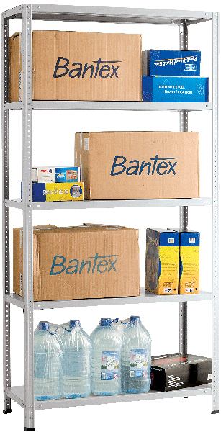 | Посмотреть комплектующие:  Стойка MS Strong Полка MS Strong Комплект крепежа стойки Подпятник пластиковый

Модельный ряд стеллажей MS Strong

Модель | Размеры, мм |  |  | Цена, руб.**
 | высота | ширина | глубина
Комплектующие к стеллажам
Стойка MS Strong – 160*/185/200/220/235*/255/275*/310 | 1600/1850/2000/2200/  2350/2550/2750/3100 |  |  | 230/255/278/322/  342/375/460/472
Комплект Г-образного крепежа стойки  (Г-образные уголки 4 шт.+ подпятник пласт.1 шт.) |  |  |  | 62
Комплект T-образного усилителя стойки  (с резьбой 2 шт.+ подпятник пластиковый 1 шт.) |  |  |  | 111
Полка MS Strong – 100х30/40/50/60 |  | 1000 | 300/400/500/600 | 515/620/714/836
Полка MS Strong – 120х30/40/50/60 |  | 1200 | 300/400/500/600 | 715/829/1246/1463
Полка MS Strong – 150х30/40/50/60 |  | 1500 | 300/400/500/600 | 1072/1297/1246/1542

МЕТАЛЛИЧЕСКИЕ СТЕЛЛАЖИ MS HARD (1000 КГ НА СЕКЦИЮ)
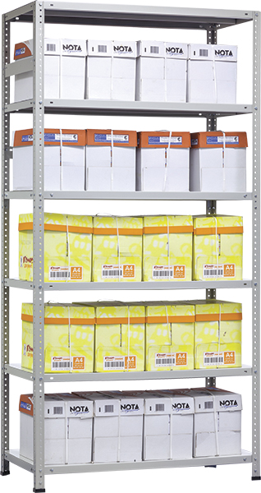 | Посмотреть комплектующие:  Стойка MS Hard Полка MS Hard Комплект крепежа стойки Подпятник пластиковый

Модельный ряд стеллажей MS HARD
Модель | Размеры, мм |  |  | Цена, руб.**
 | высота | ширина | глубина
Комплектующие к стеллажам
Стойка MS Hard 1000 – 185*/200//220/250/300 | 1850*/2000/2200/ 2500/3000 |  |  | 346/379  /415/482/619
Комплект Г-образного крепежа стойки  (Г-образные уголки 4 шт.+ подпятник пласт.1 шт.) |  |  |  | 62
Комплект T-образного усилителя стойки  (с резьбой 2 шт.+ подпятник пластиковый 1 шт.) |  |  |  | 111
Полка MS Hard - 100х30/40/50/60 |  | 1000 | 300/400/500/600 | 704/820/  942/1073

МЕТАЛЛИЧЕСКИЕ СТЕЛЛАЖИ MS PRO (3000 КГ НА СЕКЦИЮ)
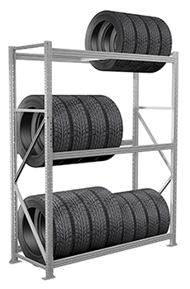 | Металлические стеллажи серии MS Pro предназначены для использования как на складах и производствах, так и в небольших помещениях – гаражи, торговые точки, кладовые.  Модели MS Pro обладают следующими характеристиками:  - Полочные стеллажи представляют собой, легко собираемую и разбираемую конструкцию, которая состоит из вертикальных рам, закрепленных на них горизонтальных балок и разборных полок.  - Крепление балки к стойкам безболтовое. Балка крепится к стойке на зацепах и закрепляется фиксатором, предохраняющим балку от случайного подъема. Балки могут переставляться по высоте с шагом 50 мм.  - Конструкция балки позволяет использовать 2 вида настила: металлический (наборные полки, изготовленные из оцинкованного металла) и ДСП толщиной 16 мм».  - Стойки изготовлены из оцинкованного металлического профиля 55х30 мм.  - Нагрузка на секцию стеллажа до 3000 кг, на ярус стеллажа от 200 до 600 кг, в зависимости от ширины яруса.  - Поставляются в разобранном виде.

